متوسطة سحنون عبد القادر العلوم الفيزيائية والتكنولوجيا المستوى 4متوسط

ــ جليـــــــــــــــــــــــــدة ــ فرض الفصـــــــــــــل الثاني المـــدة 1سا السنة الدراسية : 2018/2019

التمرين الأول : لنعتبر الجملتين الميكانيكيتين الموضحتين في الشكل الأول والثاني: A C الجملة الميكانيكية الأولى مشكلة من:)الأرض T , الطاولة A , جسم صلب C (
الجملة الميكانيكية الثانية مشكلة من :) الحامل K , الخيط f , الجسم s , الأرض T (
تعطى كتلة الجسم S g M = 400 و الجاذبية g= 10

كتلة الجسم C M = 600 g
1ـ اعطي مثال واحد عن فعلين ميكانيكيين متبادلين من كل شكل K
2ـ نمذج هذه الأفعال الميكانيكية بقوة ثم مثلها بشكل كيفي
3ـ ارسم مخطط اجسام متاثرة للشكل الثاني
4 ـ اذكر القوى المؤثرة على الجسم C ثم الجسم S ومثلها
استعمل السلم 2N ــــــــــــــــــــــــــ 1cm S

التمرين الثاني :
ليكن لدينا التركيب التجريبي الاتي : يتكون من وعاءين للتحلــــــيل الكهربائي مربوطان على التفرع
ـ الوعاء الأول مسرياه من الغرافيت ويحتوي على محلول كلور الزنك
ـ الوعاء الثاني احد المسريين من الحديد والأخر من الفضة ويحتوي
على محلول نترات الفضة
- اكتب بالصيغة الشاردية ثم الإحصائية كل من كلور الزنك ونترات الفضة
- عند غلق القاطعة : ماذا نلاحظ في كل وعاء
- ما الهدف من كل تحليل كهربائي وما نوعه برر اجابتك
- فسر مجهريا ما يحدث عند كل مسرى بمعادلات كيميائية
- نمذج التفاعل الحاصل في الوعا ء الأول بمعادلة كيميائية اجمالية .

الوضعية الادماجية :
تعاني كل ربة بيت من الترسبات الكلسية ( التكلس ) حيث تعتبر الحنفيات واباريق الشاي النحاسية ومجاري
المياء وغلايات الماء وبعض اواني الالمنيوم اكثر الأشياء في المنزل تعرضا للمياه ,فتتشكل مادة بيضاء تسبب الانسداد وتشوه منظر الاواني , ومع الوقت تؤثر على عمرها , لذا يجب التخلص منها وازالتها
ارادت ام امجد استعمال حمض كلور الماء ( روح الملح ) كمادة منظفة
على ضوء ما درست ما هي النصائح التي تقدمها للام مبينا :
ماذا يحدث ( الملاحظات ) : عند سكب حمض كلور الماء على الاواني النحاسية
ثم على اواني الالمنيوم
عند تفاعل حمض كلور الماء مع الكلس ( كربونات الكالسيوم )
نمذج التفاعلات السابقة بمعادلات كيميائية اجمالية بالصيغة الشاردية ثم الإحصائية
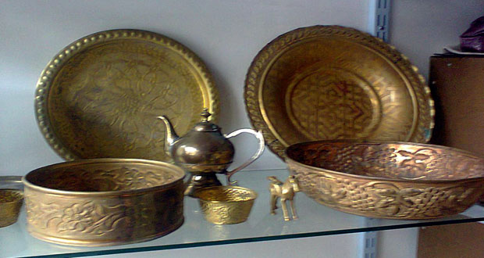
بين تجريبيا كيف نكشف عن نواتج تفاعل حمض كلور الماء مع الالمنيوم
